INFORME DE FISCALIZACIÓN AMBIENTAL

INSPECCIÓN AMBIENTAL

PLANTA SANTA FE - CMPC

DFZ-2016-3256-VIII-RCA-IA

 | Nombre | Firma
Aprobado | Emelina Zamorano A.
Revisado | Emelina Zamorano A.
Elaborado | Francisco Caamaño A.

Tabla de Contenidos
Tabla de Contenidos 2
1. RESUMEN. 3
2. IDENTIFICACIÓN DEL PROYECTO, INSTALACIÓN, ACTIVIDAD O FUENTE FISCALIZADA 4
2.1. Antecedentes Generales 4
2.2. Ubicación y Layout 5
3. INSTRUMENTOS DE GESTIÓN AMBIENTAL QUE REGULAN LA ACTIVIDAD FISCALIZADA. 8
4. ANTECEDENTES DE LA ACTIVIDAD DE FISCALIZACIÓN. 9
4.1. Motivo de la Actividad de Fiscalización. 9
4.2. Materia Específica Objeto de la Fiscalización Ambiental. 9
4.3. Aspectos relativos a la ejecución de la Inspección Ambiental. 9
4.3.1. Primer día de inspección 9
4.3.2. Detalle del Recorrido de la Inspección 10
5. HECHOS CONSTATADOS. 11
5.1. Emisiones de olores molestos 11
6. CONCLUSIONES. 17
7. DOCUMENTACIÓN SOLICITADA Y ENTREGADA. 18
8. ANEXOS. 19

RESUMEN.

El presente documento da cuenta de los resultados de las actividades de fiscalización ambiental realizadas por la Superintendencia del Medio Ambiente (SMA), a la Unidad Fiscalizable (UF) denominada Planta Santa Fe - CMPC, que comprende las instalaciones asociadas una planta de celulosa Santa Fe, ubicada en comuna de Nacimiento, provincia de Biobío, región del Biobío. Las actividades de fiscalización incluyen (i) una inspección ambiental - realizada durante el día 06 de abril del 2016, de oficio, y (ii) examen de información de antecedentes requeridos mediante acta de inspección.

Las instalaciones del titular CMPC Celulosa S.A., cuentan con cuatro Resoluciones de Calificación Ambiental (RCA). La RCA N° 199/1996 construcción de un vertedero de residuos sólidos para la planta, RCA 66/2004 Ampliación planta Santa Fe, RCA 39/2010 Optimización planta Santa Fe y la RCA 285/2011 Eficiencia energética con incremento de generación eléctrica en planta Santa Fe. Cabe destacar que el titular presentó al Servicio de Evaluación ambiental antecedentes relacionados con modificación de los proyectos de las RCA 66/2004 y 39/2010 relacionadas con la modificación de la disposición final de algunos de sus residuos no peligrosos, lo cual fue respondido favorablemente mediante las R.E. 215/2011 y R.E. 250/2013 respectivamente.

Al momento de la inspección, los proyectos de la UF se encuentran en fase de operación.

La materia relevante objeto de la fiscalización corresponde a (1) emisión de olores molestos. Cabe destacar que, como resultado de las actividades de fiscalización realizadas, no se detectaron hallazgos asociados a las materias objeto de fiscalización ambiental.

IDENTIFICACIÓN DEL PROYECTO, INSTALACIÓN, ACTIVIDAD O FUENTE FISCALIZADA

Antecedentes Generales

Identificación de la actividad, instalación, proyecto o fuente fiscalizada:
Celulosa CMPC Planta Santa Fe

Región:  Biobío | Ubicación específica de la actividad, proyecto o fuente fiscalizada:  Av. Julio Hemmelmann N°670
Provincia:
Biobío
Comuna:
Nacimiento
Titular de la actividad, instalación, proyecto o fuente fiscalizada:  CMPC Celulosa S.A. | RUT o RUN:  96.532.330-9
Domicilio titular:  Av. Julio Hemmelmann N°670 | Correo electrónico:  kjanicek@celulosa.cmpc.cl
Domicilio titular:  Av. Julio Hemmelmann N°670 | Teléfono:  56-43- 2403702
Identificación del representante legal:  Juan Virgilio Constabel Pfennings | RUT o RUN:  9.292.966-3
Domicilio representante legal:  Av. Julio Hemmelmann N°670 | Correo electrónico:  jconstabel@celulosa.cmpc.cl
Domicilio representante legal:  Av. Julio Hemmelmann N°670 | Teléfono:  56-43- 2403702
Fase de la actividad, proyecto o fuente fiscalizada:
Operación.

Ubicación y Layout

Figura 1. Mapa de ubicación Regional (Fuente: Elaboración propia mediante herramienta Google Earth).

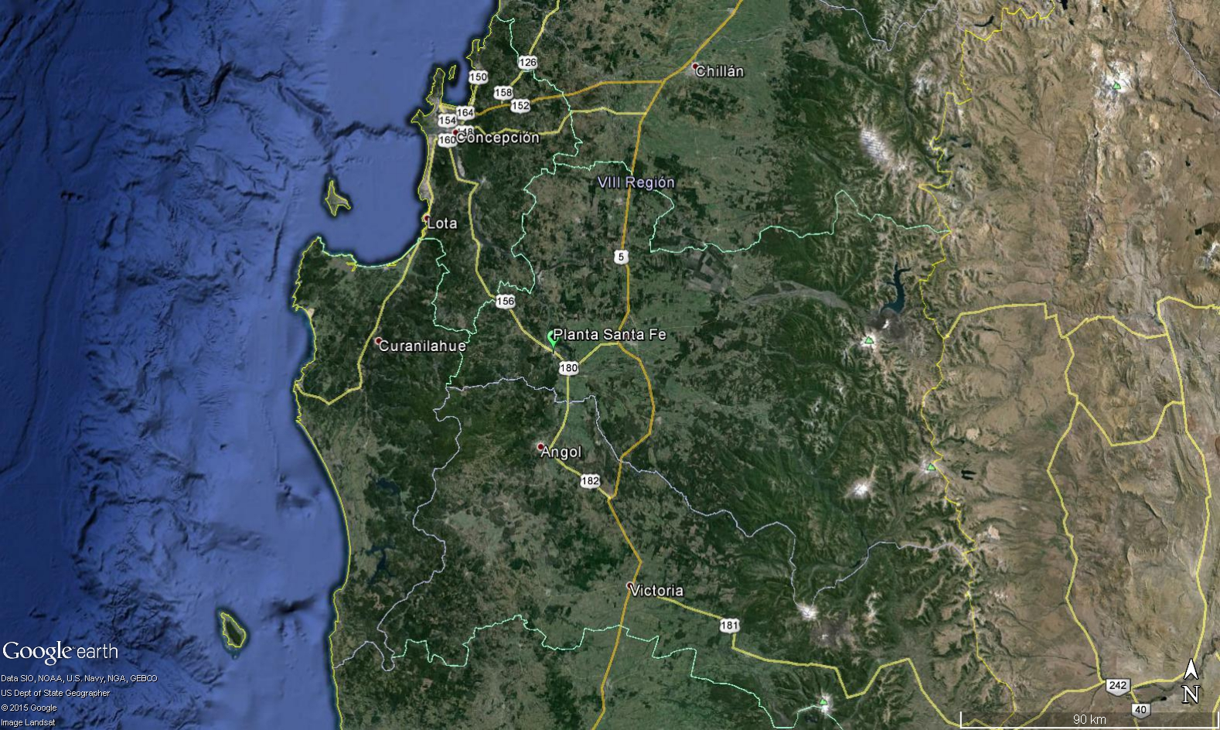

Figura 2. Mapa de ubicación local (Fuente: Elaboración propia mediante herramienta Google Earth).
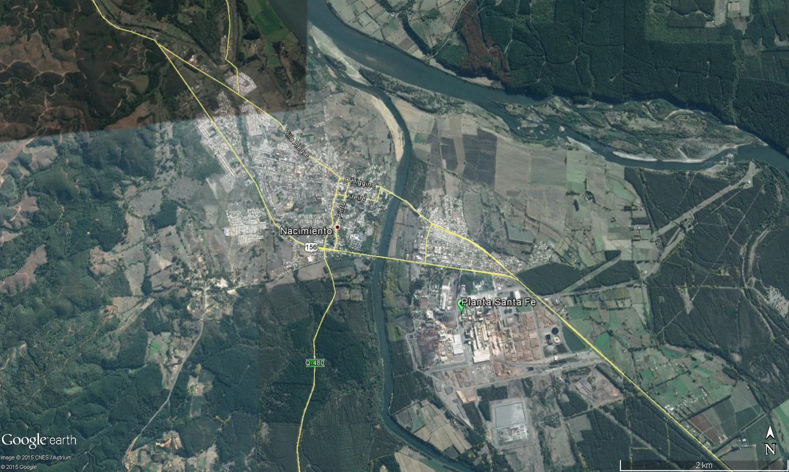
Coordenadas UTM de referencia
Datum: WGS84 | Huso: 18 | UTM N: 5845332.00 m S | UTM E: 707108.00 m E
Ruta de acceso:
Desde Concepción por ruta 156 (Ruta de la Madera) hasta la ciudad de Nacimiento, luego continuar por ruta 156 hasta planta Santa Fe.

Figura 4. Layout del proyecto (Fuente: Elaboración propia mediante herramienta Google Earth).
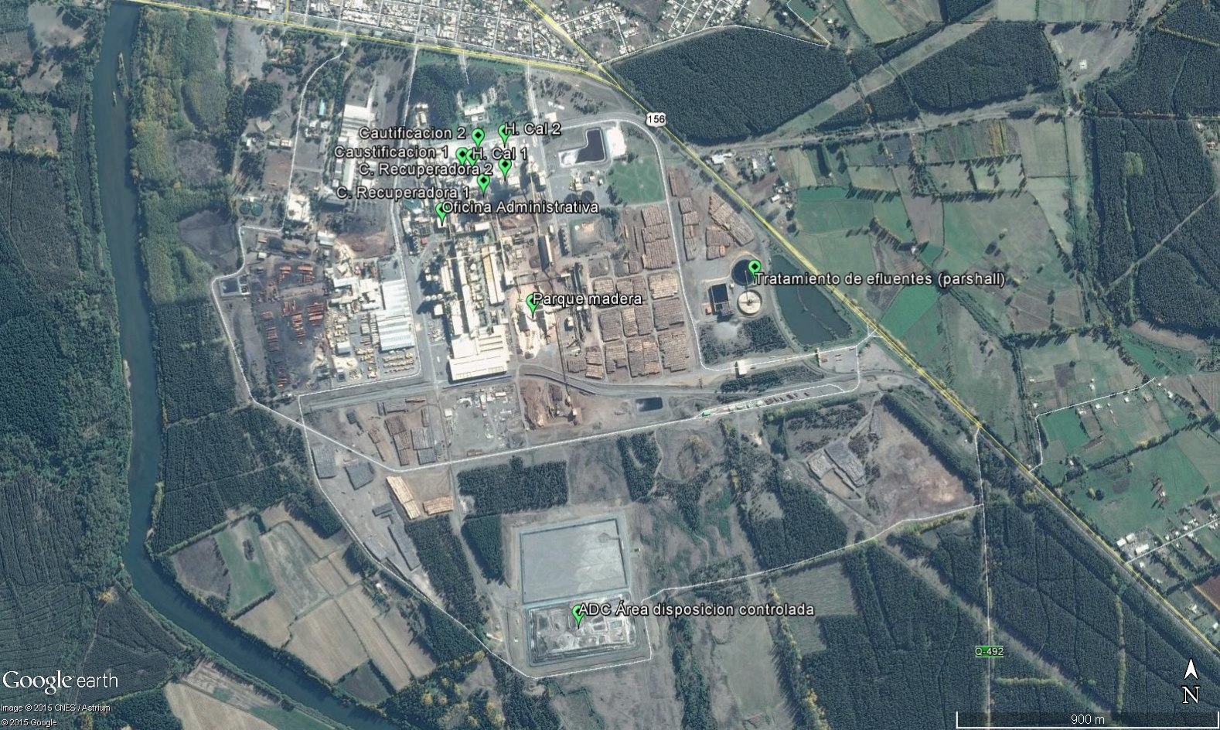

INSTRUMENTOS DE GESTIÓN AMBIENTAL QUE REGULAN LA ACTIVIDAD FISCALIZADA.

Identificación de Instrumentos de Gestión Ambiental que regulan la actividad, proyecto o fuente fiscalizada
N° | Tipo de instrumento | N°/  Descripción | Fecha | Comisión / Institución | Nombre de la actividad, proyecto o fuente regulada | Comentarios | Instrumento fiscalizado
1 | RCA | 199/ Construcción Vertedero Residuos Sólidos Santa Fe | 10/10/1996 | COREMA Biobío | Vertedero de residuos planta Santa Fe |  | No
2 | RCA | 66/Proyecto Ampliación Planta Santa Fe | 25/03/2004 | COREMA Biobío | Planta celulosa Santa Fe | Res. Ex. 250-2013 SEA Biobío. Se pronuncia sobre la naturaleza de la modificación propuesta a los proyectos “Ampliación plana Santa Fe” y “Optimización Operacional De Planta Santa Fe - Línea 2”  Res. Ex. 215-2011 SEA Biobío. Se pronuncia sobre la naturaleza de la modificación propuesta al proyecto “Ampliación plana Santa Fe” | Si
3 | RCA | 285/ Eficiencia Energética Con Incremento De Generación Eléctrica En Planta Santa Fe | 04/11/2011 | COREMA Biobío | Planta celulosa Santa Fe |  | No
4 | RCA | 39/Optimización Operacional De Planta Santa Fe - Línea 2 | 02/02/2010 | COREMA Biobío | Planta celulosa Santa Fe | Res. Ex. 250-2013 SEA Biobío. Se pronuncia sobre la naturaleza de la modificación propuesta a los proyectos “Ampliación plana Santa Fe” y “Optimización Operacional De Planta Santa Fe - Línea 2” | SI
5 | Norma de emisión | 90/ Norma Emisión Agua | 30/05/2000 | MMA | Planta celulosa Santa Fe |  | No
6 | Norma de emisión | 37/Establece norma de emisión de compuestos TRS, generadores de olor, asociados a la fabricación de pulpa kraft o al sulfato, elaborada a partir de la revisión del decreto Nº 167, de 1999, MINSEGPRES, que establece norma de emisión para olores molestos (compuestos sulfuro de hidrógeno y mercaptanos: gases TRS) asociados a la fabricación de pulpa sulfatada | 22/03/2013 | MMA | Planta celulosa Santa Fe |  | No

ANTECEDENTES DE LA ACTIVIDAD DE FISCALIZACIÓN.

Motivo de la Actividad de Fiscalización.

Motivo:  No Programada – Oficio | Descripción del motivo:  - Denuncias informales a través de medios de comunicación.

Materia Específica Objeto de la Fiscalización Ambiental.

- Emisión de olores molestos

Aspectos relativos a la ejecución de la Inspección Ambiental.

Primer día de inspección

Fecha de realización:  06-04-2016 | Hora de inicio:  11:30 |  | Hora de finalización:  17:45
Fiscalizador encargado de la actividad:  Francisco Caamaño Aguillón |  |  | Órgano:  Superintendencia del Medio Ambiente
Fiscalizadores participantes:  - Emelina Zamorano Ávalos |  |  | Órgano:  Jefa oficina Biobío Superintendencia del Medio Ambiente
Existió oposición al ingreso: No |  | Existió auxilio de fuerza pública: No
Existió colaboración por parte de los fiscalizados: Si |  | Existió trato respetuoso y deferente: Si
Entrega de antecedentes solicitados: Si |  | Entrega de acta: Sí (Ver Anexo 1)
Observaciones: No aplica

Detalle del Recorrido de la Inspección

N° de estación | Nombre del sector | Descripción estación
1 | Oficina administrativa | La oficina de administración dentro de la planta de celulosa.
2 | Sistema de recolección de gases concentrados CNCG SF1 | Corresponde al sistema de ductos destinados a la recolección de CNCG de la línea 1 de la planta de celulosa Santa Fe, en área de evaporadores y fibra.
3 | Sistema de recolección de gases concentrados CNCG SF2 | Corresponde al sistema de ductos destinados a la recolección de CNCG de la línea 2 de la planta de celulosa Santa Fe, en área de evaporadores.
4 | Sistema de recolección de gases diluidos DNCG SF2 | Corresponde al sistema de ductos destinados a la recolección de DNCG de la línea 2 de la planta de celulosa Santa Fe, en área de fibra y evaporadores.
5 | Sistema de recolección y quemado de gases de caustificación SF2 | Corresponde al sistema de ductos destinados a la recolección de gases de caustificación de la línea 2 de la planta de celulosa Santa Fe, en área de horno de cal.

HECHOS CONSTATADOS.

Emisiones de olores molestos

Número de hecho constatado: 1 | Estación N°: 1, 2, 3, 4 y 5.
Documentación solicitada y entregada: N/A
Exigencias:
RCA N° 39/2010, Considerando 3.1.3: Alcance del proyecto de optimización operacional de planta Santa Fe

3.1.3.1.3 Blanqueo
(…) “El proyecto considera además la instalación de un nuevo incinerador de gases no condensables, tal como se indica más adelante.”

3.1.3.2.4 Sistema de abatimiento de gases no condensables
(…) ”Se incorporarán mejoras en la recolección de gases diluidos, agregando nuevos puntos de captación desde las áreas de caustificación tanto de la línea 1 como de la línea 2, así como también de la línea de fibra de la línea 2. Asimismo, se recuperarán los venteos del estanque disolvedor N°1, reinyectándolos en la caldera recuperadora N°1. (…)

(…) Adicionalmente, y también como parte de los compromisos acordados en el convenio de cooperación ambiental, se instalará un nuevo incinerador, con scrubber tanto para abatir tanto los gases concentrados como los diluidos de la línea 1.

El incinerador operará también como respaldo para el abatimiento de los gases concentrados de la línea 2, en caso que la caldera recuperadora N°2 presente problemas. El incinerador existente operará como segundo respaldo.

Tabla 3. Sistema de abatimiento de gases no condensables Planta Santa Fe

 | Santa Fe Línea 1 | Santa Fe Línea 2
Gases concentrados (Situación presente) | - Se recolectan del área de fibras y evaporadores.  - En operación normal se incineran en un quemador de la caldera de biomasa 1.  - En contingencias se usa el incinerador de SF2 como respaldo. Se puede usar el quemador del horno de cal 1 como segundo respaldo. | - Se recolectan del área de evaporadores.  - En operación normal se incineran en un quemador de la caldera recuperadora 2.  - En contingencias se usa el incinerador de SF2 como respaldo.
Gases concentrados (Situación futura) | - Se recolectaran del área de fibra y evaporadores, como en la actualidad.  - En operación normal se incinerarán en el nuevo incinerador.  - En contingencias se usará la caldera de biomasa 1 como respaldo y el quemador del horno de cal 1 como tercer respaldo. | - Se recolectarán del área de evaporadores, como en la actualidad.  - En operación normal se seguirán incinerando en un quemador de la caldera recuperadora 2.  - En contingencias se usará el nuevo incinerador como respaldo y el incinerador existente (el SF2) como segundo respaldo.
Gases diluidos (Situación presente) | - Se recolectan del área de fibra, evaporadores y caldera recuperadora.  - En operación normal se inyectan al aire secundario de la caldera recuperadora 1.  - En contingencias se ventean, en cuyo caso se debe reducir el ritmo de operación del área donde se origina el problema. | - Se recolectan del área de fibras, evaporadores y caldera recuperadora.  - En operación normal se inyectan al aire secundario de la caldera recuperadora 2.  - En contingencias se ventean, en cuyo caso se debe reducir el ritmo de operación del área donde se origina el problema.
Gases diluidos (Situación futura) | - Se recolectarán del área de fibra, evaporadores, caldera recuperadora y caustificación. Además se colectarán los gases de salida del estanque disolvedor.  - En operación normal se inyectarán los primeros al aire secundario de la caldera recuperadora 1, los de caustificación irán al aire de combustión del nuevo incinerador y los gases de salida del estanque disolvedor a la caldera recuperadora 1.  - Tal como se hace actualmente, en contingencias se ventearán, en cuyo caso se debe reducir el ritmo de operación del área donde se origina el problema. | - Se recolectarán del área de fibra, evaporadores, caldera recuperadora y caustificación.  - En operación normal se inyectarán los primeros al aire secundario de la caldera recuperadora 2 y los de caustificación irán al quemador del horno de cal 2.  - Tal como se hace actualmente, en contingencias se ventearán, en cuyo caso se debe reducir el ritmo de operación del área donde se origina el problema.

Hecho:
En la actividad de inspección ambiental realizada el día 06 de abril de 2016, los fiscalizadores recorren área de evaporadores SF1 y Fibra SF1, donde se observa el sistema de captación desde dichos equipos. Adicionalmente, se observa el sistema de captación alternativo utilizado para la captación de los gases concentrados CNCG. Este sistema complementa la recolección existente de forma previa, adicionando una recolección de aquellos gases CNCG que antes eran liberados a la atmósfera, los cuales posteriormente son derivados a incinerador 2, previo paso por equipo lavador de gases (Fotografía 1).

Durante la misma actividad de inspección, en área de evaporadores SF2 donde se observa sistema de conducción de GNCG SF2 desde evaporadores SF2. Se observa posteriormente derivaciones a sistemas de control; Caldera recuperadora 2, Incinerador 2 e incinerador 1 (Fotografía 2).

Los fiscalizadores recorren sistema de recolección de gases diluidos DNCG SF2. Dichos gases provienen de TKs Digestores 2 y TKs Evaporadores 2, de manera independiente y son conducidos a una línea común para ser quemados en Caldera Recuperadora 2. En caso de no disponibilidad de dicho equipo, son derivados a chimenea de venteo donde se aplica substancia encapsulante de forma automática, de acuerdo a lo declarado por el Sr. Juan Carlos Días; ingeniero de producción de la planta (Fotografía 3).

Los fiscalizadores observan sistema de recolección de gases de caustificación de SF2. En el lugar se observa equipo ventilador de gases desde los estanques y ductos de derivación y captación de los gases, los cuales son quemados en horno de cal de SF2. En caso de no disponibilidad de dicho equipo o ante falla de ventilador, los gases recolectados son descargados a la atmósfera (Fotografía 4).

De regreso en oficina administrativa, y ante consulta por parte de los fiscalizadores sobre ocurrencia de algún incidente el día 31 de marzo, el Sr. Jorge Reyes; Superintendente de medio ambiente y seguridad, declara que aquel día estuvo fuera de servicio horno de cal línea 2, por lo que los gases provenientes de área de caustificación fueron derivados a la atmosfera. Adicionalmente indica que fueron contactados por representante de junta de vecinos del sector y por parte de encargado de medio ambiente de la I. Municipalidad de Nacimiento, informando a ambas partes las causas del incidente y aclarando las características de los gases.

Adicionalmente, en el punto 9 del acta de inspección se solicita (1) Informe técnico sobre incidente ocurrido en horno de cal el día 31 de marzo de 2016; que dé cuenta de sus causas y de las medidas adoptadas, (2) Informe técnico que dé cuenta de las causas más recurrentes de los venteos ocasionados en la planta desde el año 2015 a la fecha, y (3) Informe de proyectos a implementar relacionados con sistemas de recolección y control de gases TRS generados en la planta. Los antecedentes fueron presentados mediante carta GP-021/16 de 13 de abril de 2016 (Anexo 2).

Respecto de (1) Informe técnico sobre incidente ocurrido en horno de cal el día 31 de marzo de 2016; que dé cuenta de sus causas y de las medidas adoptadas: el titular señala que “no hubo incidentes, contingencias ni emergencias el día 31 de marzo, pues el equipo estaba fuera de servicio por mantención programada”. En virtud de lo anterior, el titular señala que los gases fueron derivados a la atmosfera previa aplicación de producto neutralizante de olores y que “se siguieron recolectando dichos gases diluidos y fueron tratados, bajando su temperatura, disminuyendo así su volumen y humedad”. Agrega además que los gases de caustificación pueden ser derivados a la atmosfera puesto que aún no es exigible legalmente su recolección, tratamiento y combustión, de acuerdo a lo establecido en el artículo 8° del D.S. 37/2013.

Respecto de (2) Informe técnico que dé cuenta de las causas más recurrentes de los venteos ocasionados en la planta desde el año 2015 a la fecha, el titular señala que, en el periodo comprendido entre el 01 de enero de 2015 al 06 de abril de 2016, han existido 50 venteos asociados a 24 causas distintas, de las cuales 5 han ocurrido más de una vez. Las causas más frecuentes son: 1) cambio de boquilla lanza de petróleo de horno de cal SF2; 2) Alto CO detectado en el flujo de gases al precipitador del horno de cal SF2; 3) Variación de temperatura de gases DTVG SF1; 4) Falla ventilador aire secundario DNCG SF2; y 5) Reparación fuga en línea de vapor hacia calentador de gases DNCG SF1.

Respecto de (3) Informe de proyectos a implementar relacionados con sistemas de recolección y control de gases TRS generados en la planta, el titular expresa que actualmente no poseen proyectos a implementar en la planta Santa Fe, en el corto plazo.

Conclusiones del análisis de la información

De las actividades de inspección realizadas y el análisis de información, es posible concluir que no se detectan hallazgos respecto de las materias objeto de fiscalización, relacionado con los instrumentos de carácter ambiental aplicable.

Registros
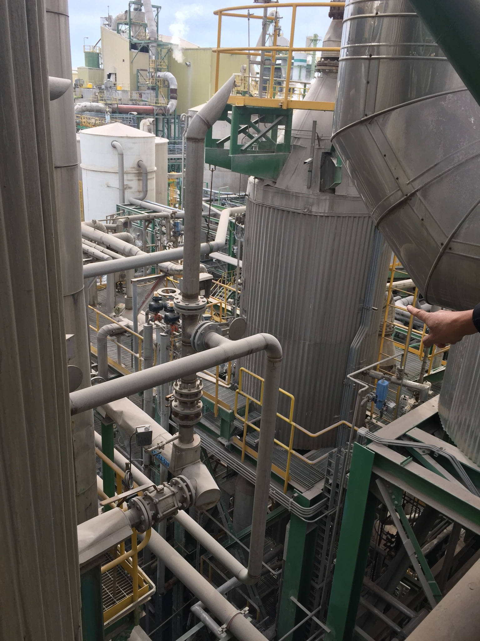 |  | 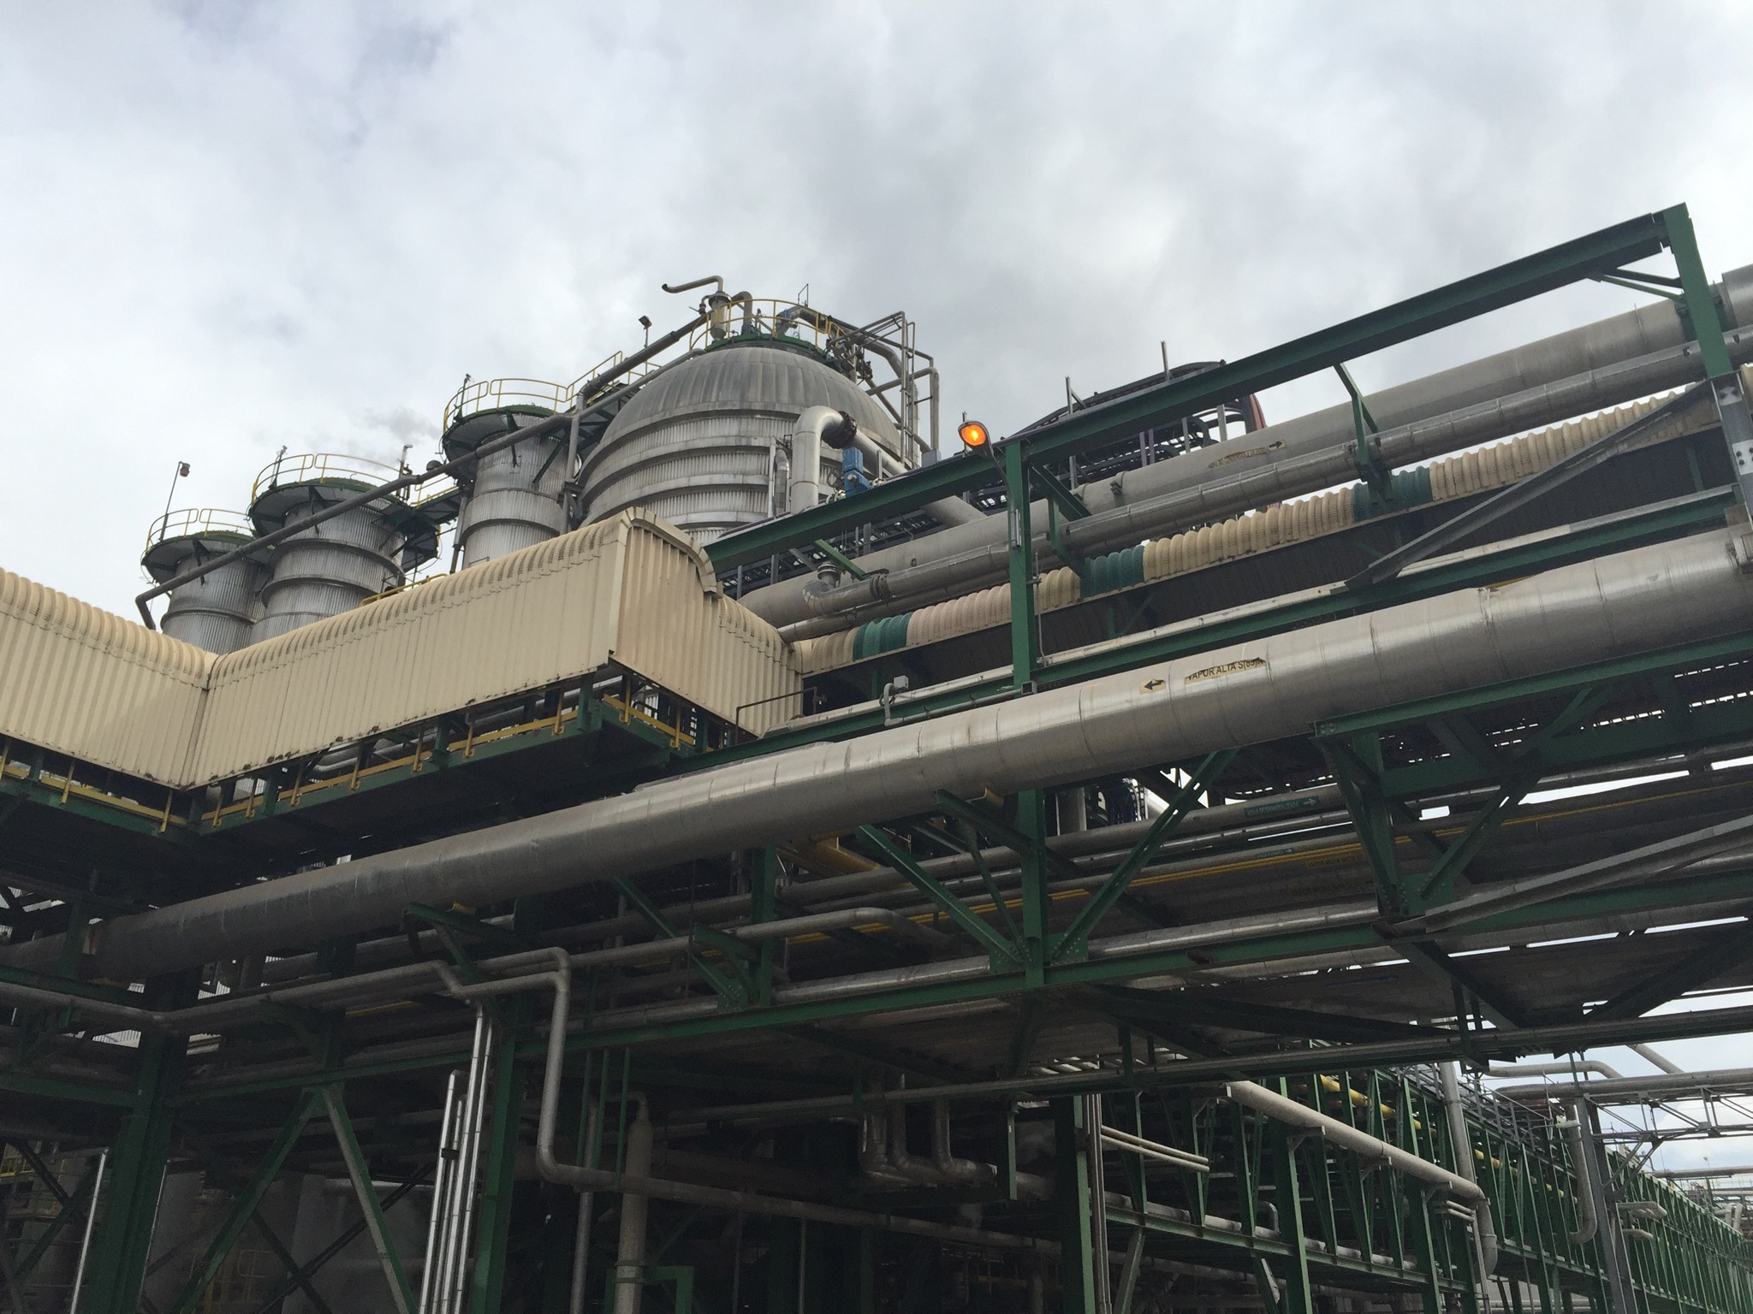
Fotografía 1 | Fecha : 06/04/2016 | Fotografía 2 | Fecha : 06/04/2016
Descripción medio de prueba:  Sistema de captación alternativo utilizado para la captación de los gases concentrados CNCG área evaporadores y fibra SF1. |  | Descripción medio de prueba:  Sistema de conducción de GNCG SF2 desde evaporadores SF2

Registros
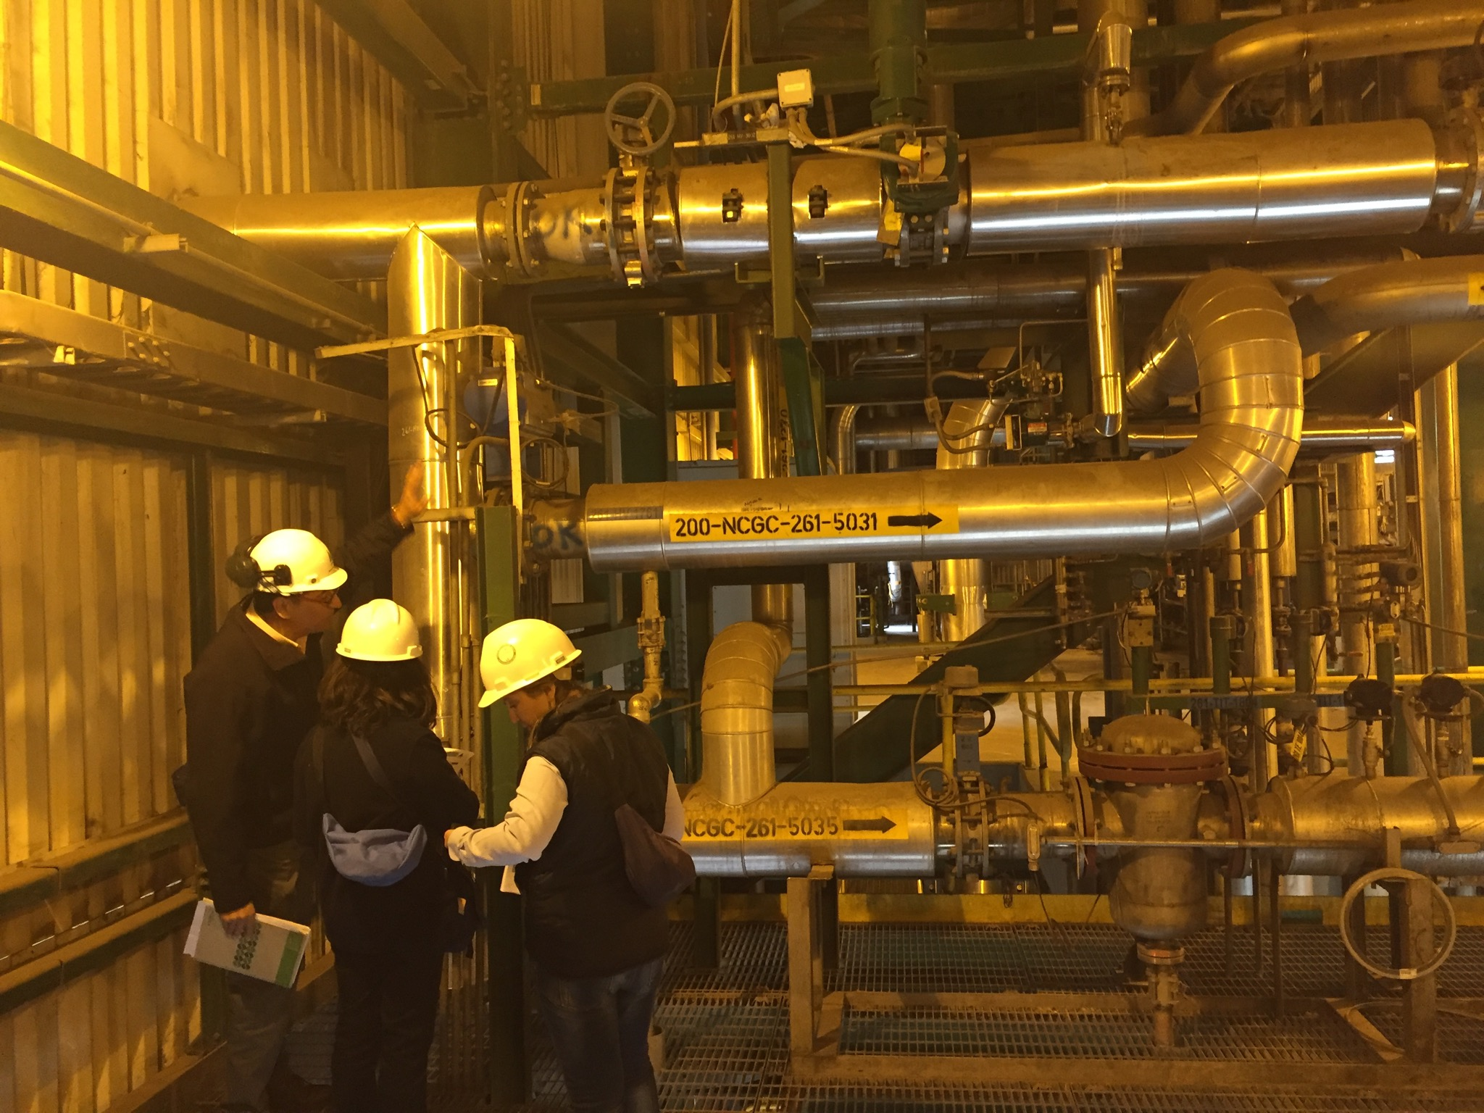 |  | 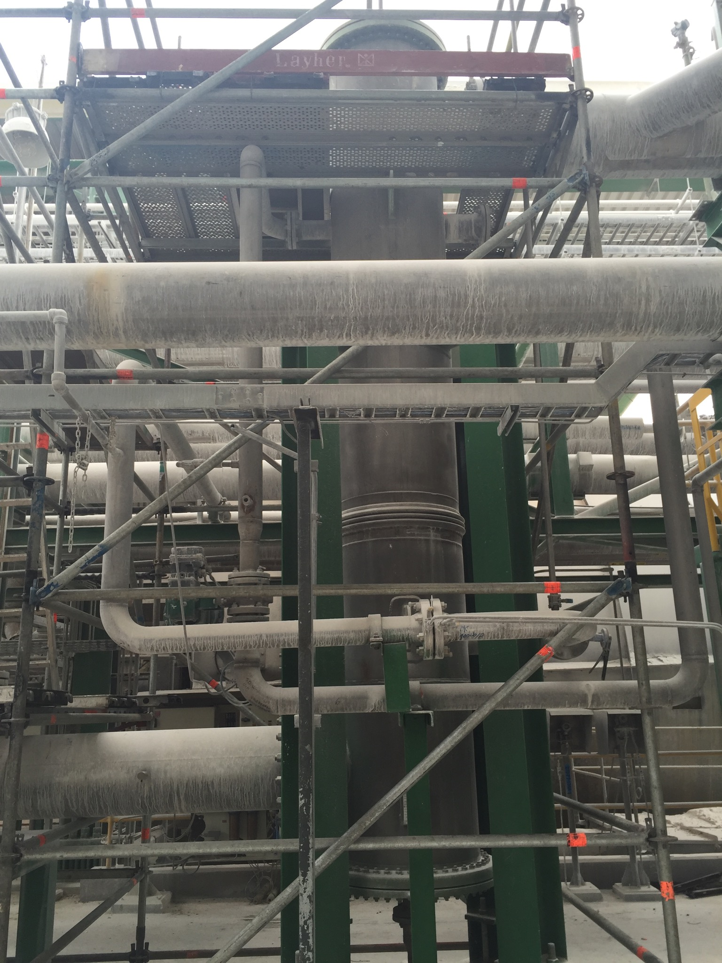
Fotografía 3 | Fecha : 06/04/2016 | Fotografía 4 | Fecha : 06/04/2016
Descripción medio de prueba:  sistema de recolección de gases diluidos DNCG SF2 gases provenientes de TKs Digestores y TKs Evaporadores SF2 |  | Descripción medio de prueba:  Sistema de recolección de gases de caustificación de SF2.

CONCLUSIONES.

De los resultados de las actividades de fiscalización, asociados los Instrumentos de Gestión Ambiental indicados en el punto 3, no se verificaron hallazgos a las materias objeto de fiscalización ambiental.

DOCUMENTACIÓN SOLICITADA Y ENTREGADA.

N° | N° de hecho asociado | Documento solicitado | Plazo de entrega | Fecha entrega | Observaciones
1 | - | Informe técnico sobre incidente ocurrido en horno de cal el día 31 de marzo de 2016; que dé cuenta de sus causas y de las medidas adoptadas. | 13.04.2016 | 13.04.2016 | Sin observaciones
2 | - | Informe técnico que dé cuenta de las causas más recurrentes de los venteos ocasionados en la planta desde el año 2015 a la fecha. | 13.04.2016 | 13.04.2016 | Sin observaciones
3 | - | Informe de proyectos a implementar relacionados con sistemas de recolección y control de gases TRS generados en la planta. | 13.04.2016 | 13.04.2016 | Sin observaciones

ANEXOS.

N° Anexo | Nombre Anexo
1 | Actas de inspección ambiental
2 | Carta GP-021/16 de 13 de abril de 2016

